НЕУСТОЙЧИВОСТЬ ФРОНТА ВОЛНЫ ИОНИЗАЦИИ В ГЕЛИИ АТМОСФЕРНОГО ДАВЛЕНИЯ В КОРОТКИХ ПЕРЕНАПРЯЖЕННЫХ ПРОМЕЖУТКАХ
Курбанисмаилов В.С., Омаров О.А., Рагимханов Г.Б., Гаджиев М.Х., Баирханова М.
Даггосуниверситет, Махачкала, Россия, e-mail: Vali@dgu.ru
В рассматриваемой работе обсуждаются экспериментальные результаты по развитию неустойчивости фронта волны ионизации на начальных стадиях стримерного пробоя. Динамические картины формирования начальных стадий пробоя позволили определить наличие двух ионизационных фронтов в гелии: первый фронт (начальная стадия), регистрируемый с началом резкого спада напряжения, распространяющийся со скоростью 10⁷-10⁸ см/с в зависимости от пробойного напряжения; второй фронт - искровой канал, регистрируемый со вторым спадом напряжения и распространяющийся со скоростью 10⁶ см/с.
Впервые в Не экспериментально обнаружено явление ветвления катодонаправленного стримера в коротких перенапряженных промежутках. Экспериментально определены критические размеры стримера l_{кр}, при которых происходит ветвление и показано, что с ростом величины энерговклада в разряд уменьшается как критическая длина стримера, при которой происходит ветвление, так и время ветвления стримера. В частности, из рис.1 видно, что при U₀=14 кВ критическая длина стримера, при которой происходит ветвление, составляет l_{кр}≈ 5 мм. Теоретически рассчитан инкремент неустойчивости фронта ионизации на начальных стадиях стримерного пробоя.
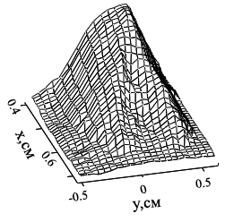 | 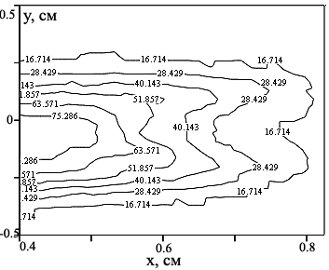
Рис.1. Двумерное распределение свечения стримерного пробоя в момент времени 38 нс при U₀=14 кВ (р=1атм, d=1см, Не), где x – координата, меняющаяся вдоль длины промежутка, y – поперек разряда.
По аналогии с работой [1] можно предложить следующий механизм ветвления. Пространственно-временные картины формирования стримерного пробоя показывают, что по сечению канала свечение распределено неравномерно, обусловленное наличием градиента плотности зарядов в радиальном направлении. Амплитуда поля внутри стримерного канала с размытыми границами возрастает при переходе от центра к периферии, а концентрация электронов, наоборот спадает. Именно там создаются условия для зарождения очагов повышенной концентрации плазмы. В усиленном поле происходит интенсивная ионизация, приводящая к появлению возмущения плотности зарядов и соответственно к неустойчивости поверхности фронта ионизации котодонаправленного стримерного канала.
Литература
- П.В. Веденов, Н.Е. Розанов. Письма в ЖЭТФ, 1999, том 69, стр. 15-19.

